Nutrition et transferts d'énergie chez les êtres vivants ‒ Partie I. Nutrition et transferts d'énergie chez les hétérotrophes (en particulier chez l'Homme)
Exemple de Scénarisation hybride, inspirée de l’outil ABC Learning Designer (https://www.ucl.ac.uk/learning-designer/home.php )
Sciences de base ‒ 2e degré (D/2014/7362/3/22 ‒ Biologie, UAA1 (C1) ‒ p29
Introduction
Les différentes étapes de la séquence d’apprentissage (grains) ont été pensées pour diversifier les 6 modes d’apprentissage décrits.
Ceux-ci sont repris au recto de cartes. Sur le verso de chacune d’entre elles, différentes activités sont déclinées (voir annexe).
Quelles sont les étapes à la scénarisation d’une séquence ?
1°/ Déterminer l’objectif d’apprentissage (en sciences, c’est le développement attendu)
2°/ Lister les notions qu’il faut installer ainsi que les savoir-faire
3°/ Identifier les prérequis et réfléchir à comment les réinitialiser avec les élèves
4°/ Déterminer chaque « grain » de la séquence. Pour ce faire, 2 méthodes :
- Dérouler la séquence en termes de modes d’apprentissage en variant chacun. Ensuite, apposer une activité correspondante en déterminant si elle sera en présentiel ou en distanciel / synchrone ou asynchrone
- Décomposer la séquence en étapes successives mettant en place les différentes notions et savoir-faire (processus cognitifs et verbes opérateurs) et ensuite analyser le mode d’apprentissage et vérifier qu’il y a un bon équilibre entre chacun. Au besoin, modifier.
5°/ Penser à comment recueillir les preuves d’apprentissage tout au long de la séquence (évaluation au service de l’apprentissage)
6°/ Rédiger une évaluation de l’apprentissage (évaluation sommative) qui correspond au processus à engager (C, A, T). En veillant à réutiliser des savoir et savoir-faire / logiciels numériques qui ont été entrainés lors de la séquence.
7°/ Trouver pour chaque grain soit le matériel nécessaire, soit le logiciel numérique adapté (réaliser des tuto ou en trouver pour expliquer aux élèves comment l’utiliser).
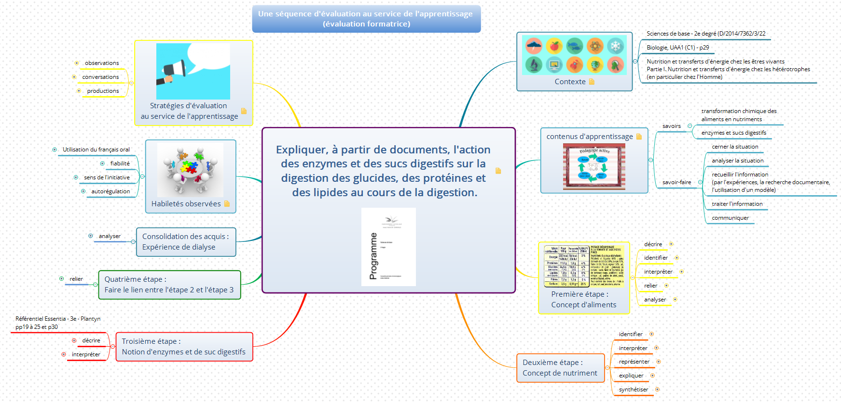

Contexte

Objectif d’apprentissage

Grains | Mode d’apprentissage | Processus cognitif | Description de l’activité | Production | Synchrone  Asynchrone | Individuel  Groupe  Classe entière | Méthode classique numérique | Matériel  logiciel | Timing
1
2
3
4
…
Évaluation sommative

Un exemple
Contexte
Sciences de base ‒ 2e degré (D/2014/7362/3/22 ‒ Biologie, UAA1 (C1) ‒ p29
Nutrition et transferts d'énergie chez les êtres vivants ‒ Partie I. Nutrition et transferts d'énergie chez les hétérotrophes (en particulier chez l'Homme)
Objectif d’apprentissage
Expliquer, à partir de documents, l'action des enzymes et des sucs digestifs sur la digestion des glucides, des protéines et des lipides au cours de la digestion.
Notions
Savoirs :
- transformation chimique des aliments en nutriments ;
- enzymes et sucs digestifs.
Savoir-faire :
- cerner la situation ;
- analyser la situation ;
- recueillir l'information (par l'expérience, la recherche documentaire, l'utilisation d'un modèle) ;
- traiter l'information ;
- communiquer.
Grains | Mode d’apprentissage | Processus cognitif | Description de l’activité | Production | Synchrone  Asynchrone  Présentiel  Distanciel | Individuel  Groupe  Classe entière | Méthode classique numérique | Matériel  logiciel | Timing
Première étape. Concept d'aliments
1 |  | Décrire | Dans l'armoire à provisions de ta maison, inventorie les étiquettes présentes sur les emballages de quelques aliments.  Observe la composition de chacun d'eux. | Collage dans le cahier | A / D | I | C
2 |  | Identifier | Cite les éléments qui composent ces aliments | Liste dans le cahier | A / P ou D | I
3 |  | Interpréter | Dégage les éléments communs | Devoir | A / P ou D | I
4 |  | Relier | En comparant toutes ces étiquettes, propose une définition d'un "aliment" | Devoir | A / P ou D | I
5 |  | Analyser | Vérifie ta définition en la confrontant avec celle des autres élèves | Document collaboratif | A / P ou D | I | N
Deuxième étape. Concept de nutriment
6 |  | Identifier | Voici 2 situations que l'on rencontre dans un centre hospitalier.  Repère les différences entre ces 2 cas. | Note dans le cahier | A / P ou D | I
7 |  | Interpréter | En t'aidant de ce que tu connais et de l'observation des 2 cas, explicite ce qu'est la digestion | Devoir | A / P ou D | I
8 |  | Représenter | Par groupe de 3, schématise de manière symbolique (modélise) les aliments et les nutriments. | Document collaboratif | S / P ou D | G | N
9 |  | Expliquer | A l'aide de ces schémas, justifiez vos définitions de la digestion et rédigez-en une ensemble. | Document collaboratif | S / P ou D | G
10 |  | Synthétiser | En classe entière, en comparant vos réponses, élaborez une définition de la digestion, illustrée par des schémas | Document collaboratif | S / P ou D | C | C / N
Troisième étape. Notion d'enzymes et de suc digestifs
11 |  | Décrire | En lisant les documents, inventorie les substances nécessaires pour assurer la digestion (Référentiel Essentia - 3e – Plantyn pp. . 19 à 25 et p30) | Note dans le cahier | A / P ou D | I
12 |  | Interpréter | Explicite ce qu'est une "enzyme" | Devoir | A / P ou D | I

Quatrième étape. Faire le lien entre l'étape 2 et l'étape 3
13 |  | Relier | En reprenant ta modélisation de la digestion, associe-la avec ce schéma du système digestif que tu connais déjà.  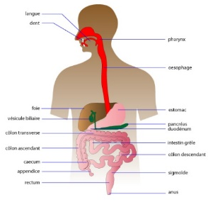 | Devoir | A / P ou D | I
Consolidation des acquis. Expérience de dialyse
14 |  | Analyser | Réalise la dialyse de l'amidon en absence  et en présence d'amylase (Référentiel Essentia - 3e – Plantyn p28 + dialyse)  Prouve l'action des enzymes en modélisant les observations de l'expérience. | Rapport de labo | S / P | G/C | C
Évaluation sommative
De préférence en présentiel / S

Habiletés observées  Utilisation du français oral : cherche à s'exprimer et à étendre son vocabulaire en utilisant les termes scientifiques + demande des renseignements ou pose des questions lorsqu'il ne comprend pas.  Fiabilité : fait preuve de rigueur et de précision.  Sens de l'initiative : manifeste de l'intérêt et de la curiosité + favorise les échanges lors des travaux de groupe.  Autorégulation : fait preuve de persévérance et s'efforce de relever des défis + respecte les consignes de sécurité lors de l'expérience. | Stratégies d'évaluation au service de l'apprentissage  Observations : présentation des résultats des recherches.  Conversations : conversation entre élèves + questionnements.  Productions.

Annexe : les 6 modes d’apprentissage décrits dans le « ABC learning design ».

Un grain est une unité dans la séquence d’apprentissage. On essaiera au maximum de n’avoir qu’un apprentissage dans un grain.

